绝密★启用前
2014年成人高等学校招生全国统一考试
数 学（文史财经类）
- 选择题：本大题共17小题，每小题5分，共85分。在每小题给出的四个选项中，只有一项是符合题目要求的，将所选项前的字母填涂在答题卡相应题号的信息点上。
（1）设集合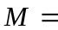﹛︱-1≤＜2﹜，N=﹛︱≤1﹜，则集合M∩N=（ ）
（A）﹛︱＞-1﹜ （B）﹛︱＞1﹜
（C）﹛︱-1≤≤1﹜ （D）﹛︱1≤≤2﹜
（2）函数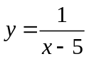的定义域为（ ）
（A）（-∞，5） （B）（-∞，+∞）
（C）（5，+∞） （D）（-∞，5）∪（5，+∞）
（3）函数=2sin6的最小正周期为（ ）
（A）  （B） （C）2 （D）3
（4）下列函数为奇函数的是（ ）
（A）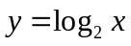 （B）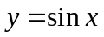 （C）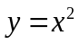 （D）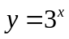
（5）抛物线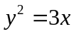的准线方程为（ ）
（A）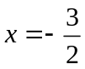 （B）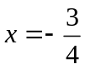 （C）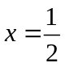 （D）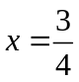
（6）已知一次函数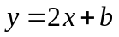的图像经过点（-2,1），则该图像也经过点（ ）
（A）（1，-3） （B）（1，-1） （C）（1,7） （D）（1,5）
（7）若，，为实数，且≠0，
设甲：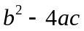≥0，乙：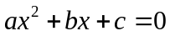有实数根，则（ ）
(A) 甲是乙的必要条件，但不是乙的充分条件
(B) 甲是乙的充分条件，但不是乙的必要条件
(C) 甲既不是乙的充分条件，也不是乙的必要条件
(D) 甲是乙的充分必要条件
（8）二次函数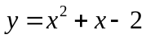的图像与x轴的交点坐标为（ ）
（A）（-2, 0）和（1，0） （B）（-2, 0）和（-1，0）
（C）（2, 0）和（1，0） （D）（2, 0）和（-1，0）
（9）不等式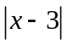＞2的解集为（ ）
（Ａ）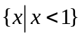 （Ｂ）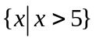
（Ｃ）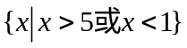 （Ｄ）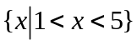
（10）已知圆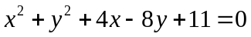，经过点P（1,0）作该圆的切线，切点为Q，则线段PQ的长为（ ）
（A）4 （B）8 （C）10 （D）16
（11）已知平面向量=（1,1），=（1，-1），则两向量的夹角为（ ）
（A） （B） （C） （D）
（12）若0＜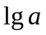＜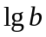＜2，则（ ）
（A）0＜＜b＜1 （B）0＜＜＜1
（C）1＜＜＜100 （D）1＜＜b＜100
（13）设函数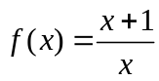，则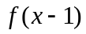=（ ）
（A）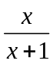 （B）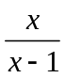 （C）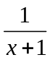 （D）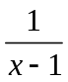
（14）设两个正数，满足+=20，则的最大值为（ ）
（A）400 （B）200 （C）100 （D）50
（15）将5本不同的历史书和2本不同的数学书排成一行，则2本数学书恰好在两端的概率为（ ）
（A）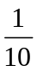 （B）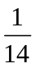 （C）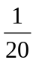 （D）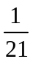
（16）在等腰三角形ABC中，A是顶角，且cosA= ，则cosB=（ ）
（A） （B） （C） （D）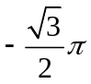
（17）从1,2,3,4,5中任取3个数，组成的没有重复数字的三位数共有（ ）
（A）80个 （B）60个 （C）40个 （D）30个

二、填空题：本大题共4小题，每小题4分，共16分。把答案写在答题卡相应题号后。
（18）计算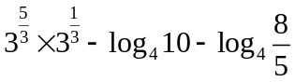= .
（19）曲线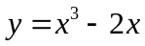在点（1，-1）处的切线方程为_____________.
（20）等比数列﹛﹜中，若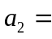8，公比为，则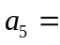 .
（21）某运动员射击10次，成绩（单位：环）如下：8, 10, 9, 9, 10，8， 9， 9， 8， 7，则该运动员的平均成绩是_________环.
三、解答题：本大题共四小题，共49分。解答题应写出推理、演算步骤。并将其写在答 题卡相应题号后。
（22）（12分）已知△ABC中，A=110°，AB=5，AC=6，求BC.（精确到0.01）
（23）（12分）已知数列的前n项和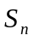=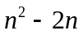，
（Ⅰ）求的前三项；
（Ⅱ）求的通项公式.
（24）（12分）设函数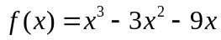，求：
（Ⅰ）函数的导数；
（Ⅱ）函数在区间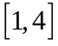上的最大值与最小值.
（25）设椭圆的焦点为F₁（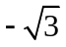，0），F₂（，0），其长轴长为4.
（Ⅰ）求椭圆的方程；
（Ⅱ）设直线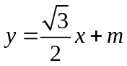与椭圆有两个不同的交点，其中一个交点的坐标是（0, 1），求另一个交点的坐标.

绝密★启用前
2014年成人高等学校招生全国统一考试
数学（文史财经类）试题答案及评分参考
说明：
1.本解答给出了每题的一种或几种解法供参考，如果考生的解法与本解答不同，可根据试题的主要考察内容比照评分参考指定相应的评分细则。
2.对计算题，当考生的解答在某一步出现错误时，如果后继部分的解答未改变该题的内容和难度，可视影响的程度决定后继部分的给分，但不得超过该部分正确解答应得分数的一半；如果后继部分的解答有较严重的错误，就不再给分。
3.解答右端所注分数，表示考生正确做到这一步应得的累加分数。
4.只给整数分数，选择题和填空题不给中间分。

1 C 2D 3A 4B 5 B 6C 7D 8A 9C 10A 11D 12D 13B 14C 15D 16A 17B
18，7 19,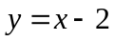 20, 21, 8.7 22、9 .03
23、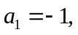 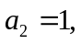 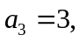
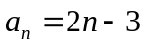
24、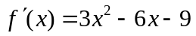
最大值为-11，,最小值为-27.
25、椭圆的方程为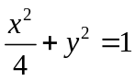
将（0, 1）代入直线，得m=1，由方程组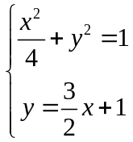得另一个交点的坐标为（-，-）

